Navn:  Bergtuns Cora  Kategori godkjenning:  A-liste  Data  Regnr.: NO42931/10  Født: 05.4.2010  HD: A  HD-indeks: 118  Farge: Brunskimmel  Jaktindeks: 107  Standindeks: 103  Oppdretter: Eva og Synnøve Kulstadvik, Drammen  Eier: Ellen H. og Sverre Bergli  Adresse:  Tlf.:  mail: | 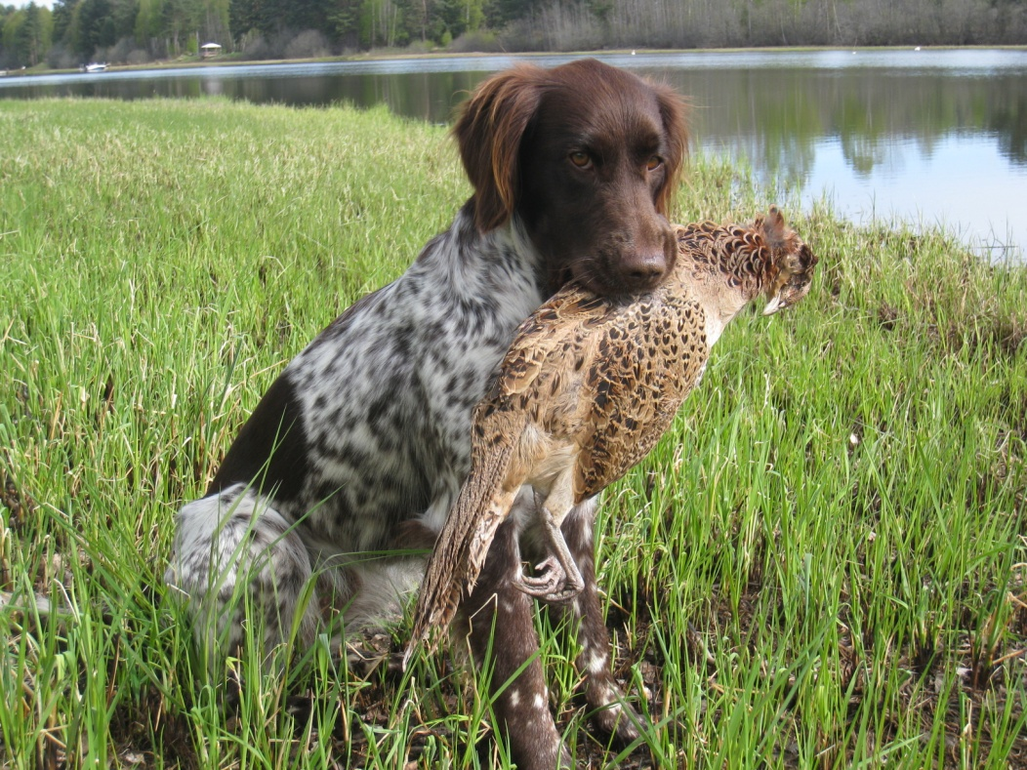
Stamtavle

Innavlskoeffisient 3,125% Utvidet stammtavle Fiktiv stammtavle
Far  INT S UCH S JCH NORDV-07 NV-07  Rogstabergets Jackson Browne  S27068/2003 H:A | Farfar  Biggs Vom Rugen End  S58561/2000 H:A | Abu Vom Schützenknapp  ZBKLM93-1091  Aika Vom Treenetal  ZBKLM95-0912
 | Farmor  S UCH  Rogstadbergets Jackie Shannon  S23998/99 | Illebölle's Arco  DK10085/95 H:A  Liza-Minelli  S38139/91 H:A
Mor  INT N UCH  Quorum's Asenta  S50176/2004 H:A  Brunskimlet | Morfar  Qurum's Strix  S11677/2001 H:A | Illebölle's Arco  DK10085/95 H:A  Caprice  S16567/96 H:A
 | Mormor  Erka Vom Brockhauser Esch  S38474/2002 H:A | Cent Vom Höftersbusch  ZBKLM94-1222  Conni Von Gross-Roscharden  ZBKLM95-0310
Resultater/prøver
Feltprøve
Har deltatt på prøver i Norge.
Opplysninger fra feltprøver:
Dato | Prøvetype*/KL | Jaktlyst | Fart | Søksbredde | Reviering | Samarbeid | Premie
25.9.2011 | UK | 4 | 3 | 3 | 3 | 3 | 3
25.8.2012 | AK | 5 | 4 | 3 | 4 | 4 | 2
23.9.2012 | AK | 3 | 3 | 2 | 3 | 3 | 3
* Lavland = L, Høgfjell = H, Skog = S, Fullkombinert = FK, Klasse=KL
Resultat fra Sverige - feltprøve
15.10.2011 – felt: 7 apport: 9. Til sammen: 168 p. Premie: 1.UKL
16.10.2011 – felt: 7 apport: 8. Til sammen: 166 p. Premie: 1.UKL
Apportering:
Opplysninger fra de tre beste apportprøver:
Dato | Klasse UK/AK | Vann | Søk | Spor | Vannpasjon | Svømmeferdighet | Søkinstensitet | Sporintensitet | Premie
24.7.2011 | UK | 10 | 9 |  | 4 | 3 | 4 |  | 1
31.7.2011 | UK | 10 | 10 |  | 4 | 3 | 4 |  | 1
28.5.2012 | AK | 9 | 10 | 10 |  |  |  |  | 1

Utstilling:
Exc, Cert

